Guía 1

I. Notación musical

1) Escribe una llave de sol al inicio del pentagrama, después escribe las notas musicales en este orden: do (grave) - re - mi - fa - sol - la - si - do (agudo) usando la figura musical “negra”.

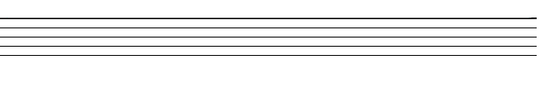

2) Escribe debajo de cada figura musical, el nombre de la nota musical que corresponde.

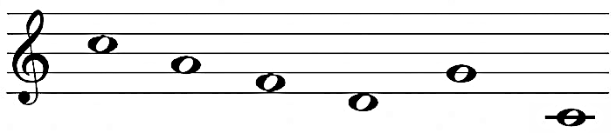

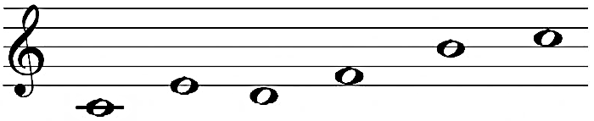

3) Completa la tabla, escribiendo el nombre y duración de cada figura musical.

|  |  |  |
| --- | --- | --- |
| Figura musical | Nombre | Duración (cantidad de pulsos) |
|  |  |  |
|  |  |  |
|  |  |  |
|  |  |  |
|  |  |  |
|  |  |  |

Ejercicios rítmicos.

4) Observa los siguientes ejercicios rítmicos, percute con tus palmas los ejercicios cuando la profesora te lo indique.

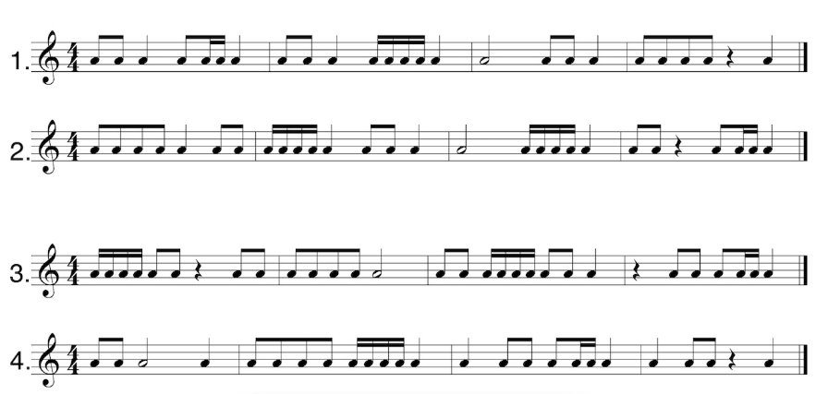

5) Escribe el nombre de las siguientes células rítmicas, que son derivadas de la cuartina.

|  |  |
| --- | --- |
| Figura musical | Nombre |
| Evaluación: Veamos qué hemos aprendido. |  |
| Guía de Autoaprendizaje Nº3 Música 6º básico  Nombre_______________________________________ Curso: ______ Fecha: ______ |  |
| Escribir Partituras 3: Figuras Rítmicas, Tresillo y Corchea Swing [Curso p/  escribir Tu Música] – Cresciente: Academia Online |  |